Uchwała Nr XXXII/235/2018
Rady Powiatu Mławskiego
z dnia 22 marca 2018 roku

w sprawie wyrażenia zgody na odstąpienie od odwołania darowizny nieruchomości położonej w Mławie przy ul. Grzebskiego

Na podstawie art.13 ust.2 ustawy z dnia 21 sierpnia 1997 roku o gospodarce nieruchomościami (tekst jednolity: Dz.U. z 2018 roku, poz.121 ze zm.) oraz art.12 pkt 8 lit.a ustawy z dnia 5 czerwca 1998 roku o samorządzie powiatowym (tekst jednolity: Dz.U. z 2017, poz.1868 ze zm.) – Rada Powiatu Mławskiego uchwala, co następuje:

§1

Rada Powiatu Mławskiego postanawia wyrazić zgodę na odstąpienie od odwołania darowizny nieruchomości położonej w Mławie przy ulicy Grzebskiego, oznaczonej w ewidencji gruntów jako działki gruntu nr nr: 747/12 o powierzchni 0,0034 ha i 747/13 o powierzchni 0,0067 ha, stanowiącej własność Miasta Mława, objętej księgą wieczystą o numerze PL1M/00056908/4, prowadzoną przez Sąd Rejonowy w Mławie IV Wydział Ksiąg Wieczystych.
Przedmiotowe działki zostały wydzielone z działki oznaczonej numerem 747/2, przekazanej Miastu Mława przez Powiat Mławski umową darowizny, objętą aktem notarialnym z dnia 16 października 2009 roku, Repertorium A Nr 3319/2009, sporządzonym przez notariusz w Mławie – Beatę Żandarską Nehring.

§2

Wykonanie uchwały powierza się Zarządowi Powiatu Mławskiego.

§3
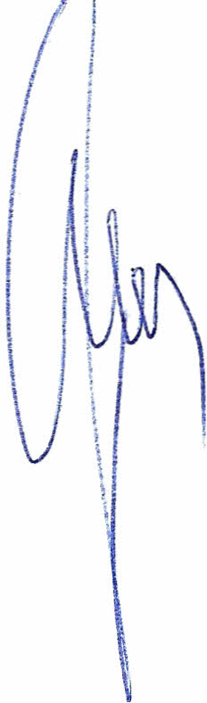
Uchwała wchodzi w życie z dniem podjęcia.

Przewodniczący Rady Powiatu

Henryk Antczak

U Z A S A D N I E N I E

Powiat Mławski umową darowizny, objętą aktem notarialnym z dnia 16 października 2009 roku, Repertorium A Nr 3319/2009 przekazał Miastu Mława m.in. działkę oznaczoną numerem 747/2, stanowiąca ulicę Grzebskiego, z której zostały wydzielone działki oznaczone numerami ewidencyjnymi: 747/12 i 747/13. Celem darowizny był cel publiczny – budowa i utrzymanie dróg miejskich.
Zgodnie z art.13 ust.2 ustawy z dnia 21 sierpnia 1997 roku o gospodarce nieruchomościami (tekst jednolity: Dz.U. z 2018 roku, poz.121 ze zm.): „W przypadku niewykorzystania nieruchomości na ten cel darowizna podlega odwołaniu.”. Odstąpienie od odwołania darowizny następuje za zgodą organu, który wyraził zgodę na jej dokonanie, w tym przypadku – Rady Powiatu Mławskiego.
Część drogi gminnej – ulicy Grzebskiego, położona na działkach nr : 747/12 i 747/13, została pozbawiona dotychczasowej kategorii drogi gminnej, na podstawie uchwały Nr XXXIII/406/2017 Rady Miasta Mława z dnia 22 sierpnia 2017 roku poprzez wyłączenie z użytkowania jako drogi gminnej na terenie miasta Mława. Uchwała weszła w życie z dniem 1 stycznia 2018 roku.
Analiza przeprowadzona przez Burmistrza Miasta Mława, zarządzającego gminną drogą publiczną, ulicą Grzebskiego, uzasadnia zmniejszenie szerokości pasa drogowego ul. Grzebskiego i wykorzystanie wydzielonych z niego działek na powiększenie przyległych nieruchomości. Zamierzeniem Miasta Mława jest sprzedaż działek nr: 747/12 i 747/13 na poprawienie warunków zagospodarowania przyległych nieruchomości nr: 755 i 753.
W związku z powyższym zasadnym jest pozytywne rozpatrzenie wniosku Burmistrza Miasta Mława.

